**Guía “Cuentos y poesías”**

**Asignatura: Artes visuales Curso: 1° básico**

**Fecha: semana del 27 de julio al 07 de agosto 2020 Docente: Karla Uribe Madrid**

**Nombre del Alumno: _________________________________________________**

**I.- Objetivo de Aprendizaje:** Expresar y crear trabajos de arte a partir de la observación del: entorno natural: paisaje, animales y plantas; entorno cultural: vida cotidiana y familiar; entorno artístico: obras de arte local, chileno, latinoamericano y del resto del mundo. (OA1)

**II.- Contenido:** Diversos procedimientos, materiales y formas de expresión.

**III.- Objetivo de la clase:** Expresar lo que sienten y piensan por medio de dibujos y pinturas al escuchar cuentos y poesías sobre animales.

**IV.- Indicaciones generales:**

¿Cómo están alumnos y alumnas de primero básico?, en la actividad de esta semana trabajaremos con lo que ustedes nos expresen, con lo que sientan al escuchar una poesía.

Con la ayuda de tu familia, leerán en conjunto la poesía que les presentaré a continuación.

Una vez leída la poesía, deberás de expresar como es el personaje, dibujándolo en el cuadrado dado por la profesora.

Para la actividad de hoy necesitaremos tu estuche con muchos lápices de colores.

**V.- Actividad a desarrollar, sigue las instrucciones:**

Lee en conjunto junto a tu familia la siguiente poesía.

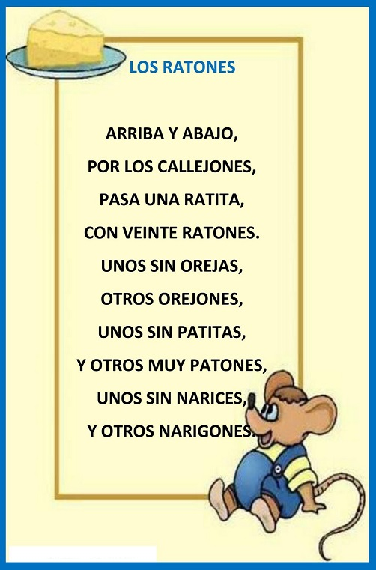

.

Dibuja en el recuadro ¿Cómo eran las ratitas de la poesía?

|  |
| --- |
|  |



1. ¿Por dónde se desplazaban las ratitas?
2. ¿En que se diferenciaban las ratitas?



* Recuerda enviar una foto de tu trabajo realizado al correo de la profesora Karla Uribe M.

**VI.-** **Retroalimentación:** cada entrega que reciba la docente se retroalimentará al alumno en su trabajo (revisión)

**VII.- Fecha de envío: 12 de agosto 2020.**

**VIII.- Cómo y/o donde enviar:** Reenviar las páginas a la docente a través del correo [profesorakarlauribe@gmail.com](mailto:profesorakarlauribe@gmail.com) o asistir al establecimiento el día Miércoles 12 de agosto y entregarlo a la docente entre las 10:30 a 13:30 hrs.